Развитие речи детей старшего дошкольного возраста. Рекомендации родителям.
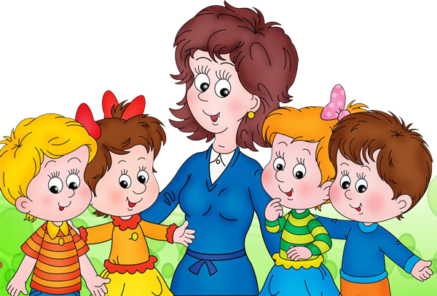
Подготовила: Гомоль М. А.,
учитель – дефектолог.
Речь ребенка формируется под влиянием речи взрослых и в огромной степени зависит от достаточной речевой практики, нормального речевого окружения и от воспитания и обучения, которые начинаются с первых дней его жизни. Речь не является врожденной способностью, а развивается в процессе онтогенеза (индивидуальное развитие организма от момента его зарождения до конца жизни), параллельно с физическим и умственным развитием ребенка и служит показателем его общего развития. Усвоение ребенком родного языка проходит со строгой закономерностью и характеризуется рядом черт, общих для всех детей. Существуют различные виды речи: речь жестов и звуковая речь, письменная и устная, внешняя речь и речь внутренняя.
Дошкольный возраст – это один из главных этапов развития речи.
Непременным условием для всестороннего развития ребенка является общение его с взрослыми. Взрослые — хранители опыта, накопленного человечеством, знаний, умений, культуры. Передать этот опыт можно не иначе как с помощью языка. Язык — "важнейшее средство человеческого общения".
Среди многих важных задач воспитания и обучения детей дошкольного возраста: обучение родному языку, развитие речи, речевого общения. Эта общая задача состоит из ряда специальных, частных задач: воспитания звуковой культуры речи, обогащения, закрепления и активизации словаря, совершенствования грамматической правильности речи, формирования разговорной (диалогической) речи, развития связной речи, воспитания интереса к художественному слову, подготовки к обучению грамоте.
В дошкольном возрасте ребенок должен овладеть таким словарем, который позволил бы ему общаться со сверстниками и взрослыми, успешно обучаться в школе, понимать литературу, телевизионные и радиопередачи и т. д. Поэтому дошкольная педагогика рассматривает развитие словаря у детей как одну из важных задач развития речи.
Одним из принципов обогащения словаря дошкольников является связь содержания словарной работы с постепенно развивающимися возможностями познания ребенком окружающего мира.
В детском саду дошкольники, усваивая родной язык, овладевают важнейшей формой речевого общения — устной речью. Речевое общение развивается постепенно.
В развитии речи детей ведущая роль принадлежит взрослым: воспитателю — в детском саду, родителям и близким — в семье. От культуры речи взрослых, от того, как они говорят с ребенком, сколько внимания уделяют речевому общению с ним, во многом зависят успехи дошкольника в усвоении языка.

Для того чтобы развитие и обогащение словаря детей шло успешно, применяют разнообразные методы и приемы работы.

Так, взрослые, читая ребенку, небольшие рассказы и сказки, предоставляют ему новую информацию. В результате речь отражает не только то, что уже известно ребенку из собственного опыта, но и открывает то, что ему еще неизвестно, вводит его в широкий круг новых для него фактов и событий. Он сам начинает рассказывать, иногда фантазируя и очень часто отвлекаясь от реальной ситуации.
Развивать речь как средство общения.
Расширять представления детей о многообразии окружающего мира. Предлагать для рассматривания изделия народных промыслов, мини-коллекции (открытки, марки, монеты, наборы игрушек, выполненных из определенного материала), иллюстрированные книги, открытки, фотографии, репродукции картин.
Поощрять попытки ребенка делиться с педагогом и другими детьми разнообразными впечатлениями.
В повседневной жизни, в играх подсказывать детям формы выражения вежливости (попросить прощения, извиниться, поблагодарить, сделать комплимент). Учить детей решать спорные вопросы и улаживать конфликты с помощью речи: убеждать, доказывать, объяснять.

Как происходит - формирование словаря.

-Обогащать речь детей существительными, обозначающими предметы бытового окружения; прилагательными, характеризующими свойства и качества предметов; наречиями, обозначающими взаимоотношения людей, их отношение к труду.
-Упражнять детей в подборе существительных к прилагательному (белый - снег, сахар, мел), слов со сходным значением (шалун - озорник - проказник), с противоположным значением (слабый - сильный, пасмурно - солнечно).
- употреблять слова в точном соответствии со смыслом.

Звуковая культура речи

-Закреплять правильное, отчетливое произнесение звуков, развивать фонематический слух, учить определять место звука в слове (начало, середина, конец).
-Отрабатывать интонационную выразительность речи.

Грамматический строй речи

-Совершенствовать умение согласовывать слова в предложениях.
-Знакомить с разными способами образования слов (сахарница, хлебница; масленка, солонка)
-Учить составлять по образцу простые и сложные предложения. Совершенствовать умение пользоваться прямой и косвенной речью.

Связная речь

-Развивать умение поддерживать беседу.
-Совершенствовать диалогическую форму речи.
-Развивать монологическую форму речи.
-Учить связно, последовательно и выразительно пересказывать небольшие сказки, рассказы.
-Учить (по плану и образцу) рассказывать о предмете, содержании сюжетной картины, составлять рассказ по картинкам с последовательно развивающимся действием. Развивать умение составлять рассказы о событиях из личного опыта, придумывать свои концовки к сказкам.
-Формировать умение составлять небольшие рассказы творческого характера на тему, предложенную воспитателем

Занятия со старшими дошкольниками, на них также широко используют дидактические игры и упражнения, включают пластические упражнения (физкультминутки).
Индивидуальная и групповая работа с детьми, как правило, организуется на том же самом программном содержании, что и обязательные коллективные занятия, и имеет целью закрепление пройденного с учетом индивидуальных особенностей.
Совершенствованию синтаксической стороны речи способствуют игры-инсценировки по мотивам сказок и литературных произведений. Старшие дошкольники охотно играют в сказки "Лиса, заяц и петух", "Кот, петух и лиса", "Муха-цокотуха", "Гуси-лебеди". Нравятся им и детские сказки: "Волк и семеро козлят", "Репка", "Колобок". Дети заимствуют из сказки образные выражения, меткие слова, обороты речи. К этому циклу средств примыкают загадывание и отгадывание загадок, толкование пословиц и поговорок, народные игры "Гуси-лебеди", "Репка", "Краски", "Где мы были, мы не скажем" и др.
Обогащению речи сложными синтаксическими конструкциями, преодолению формальной сочинительной связи способствует ситуация "письменной речи", при которой ребенок диктует свое сочинение, а взрослый его записывает. Такую диктовку можно использовать при изготовлении детских книжек, альбома детского творчества.
Наблюдения. Основной их принцип таков: каждое вновь усваиваемое представление должно непосредственно скрепиться с соответствующим словом, обогащающим его активный запас слов.
Социальная среда как развитие речи дошкольника. Членораздельная речь является главным атрибутом социальной сущности человека и развивается исключительно в социальном окружении. Развитие ее зависит от того, каково это окружение и в какой мере оно этому развитию способствует. Дети - великие мастера в подражании, и проявления и особенности речи взрослых быстро становятся особенностями детской речи.
Экскурсии как метод развития речи детей - учит детей объяснять увиденное.

